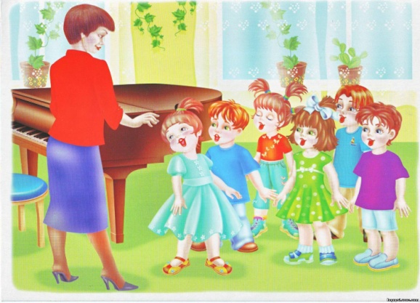**«Музыкальные занятия»**

**Уважаемые родители! Два раза в неделю у нас проводятся музыкальные занятия. Вот какие виды деятельности входят в его структуру:**

1. Общеразвивающие упражнения.

2. Слушание (восприятие) .

3. Пение.

4. Музыкально-ритмические движения под музыку.

**Общеразвивающие упражнения** - помогают тренировать мышцы шеи, плечевого пояса, ног, корпуса; развивают быстроту, чёткость, размах движений; помогают устранить отдельные физическую неловкость. Они проводятся и с предметами и без них. Без этих упражнений нам не обойтись: среди детей с речевыми нарушениями немного ослаблены физически, иногда имеют проблемы с развитием двигательного аппарата. Общеразвивающие упражнения разучиваются сначала без музыкального сопровождения. А уже потом выполняются под музыку.

Среди них особенно важны упражнения, способствующие совершенствованию рук: плавных, маховых, с реальными и воображаемыми предметами, на различение правой и левой руки, на развитие кистей рук и мелкой моторики. Движения детских рук передают характер музыки, ее темп и ритм (травка шелестит, деревья покачиваются, падают листочки, плывут легкие облака, кружатся снежинки, птицы летают)

Важно научить детей различать правую и левую руку. Для этого используется показ взрослого. Разучивание таких упражнений происходит зеркальном изображении движений, то есть педагог говорит: «Поднимите правую руку», а сам при этом, стоит или сидит лицом к детям и поднимают левую руку. Если в 5-6 лет дети еще не знают, где правая, а где левая рука, то на правую руку мы одеваем красный браслет (резинка для волос). Это своего рода маркер, который поможет быстрее разобраться и научиться ориентироваться.

**Восприятие музыки (слушание)** – это основа всего. Любой вид музыкальной деятельности связан с восприятием музыки. Нам важно научиться слушать музыкальное произведение с начала до конца, не отвлекаясь. Постепенно ребенок научится понимать характер и настроение прослушиваемой музыки, начнет высказываться о ней и делиться своими впечатлениями.

**Пение** – это один из важнейших видов деятельности. Петь полезно для здоровья и для души. Сначала упражнения-попевки для тренировки отделов речевого аппарата (дыхательного, артикуляционного, голосообразовательного, а уже потом – песенки. Мы используем игровые приемы для развития певческого дыхания, звукообразования, звукоформирования и правильного интонирования. Дети очень любят петь. Только, пожалуйста, избегайте крикливого пения. Такое пение может нанести вред неокрепшим голосовым связкам ребенка.

**Музыкально-ритмические движения** включают в себя упражнения, игры с пением и словом, инструментальные игры для развития внимания памяти, координации движений, ориентировке в пространстве, чувства ритма, пляски, танцы, танцевальные композиции. Они развивают у детей быстроту реакции и чувство ритма, воспитывают ловкость и волевые качества. И просто дарят радость от движения под красивую музыку!

***Внешний вид воспитанников на музыкальном занятии.***

Музыкальное занятие в детском саду проводится два раза в неделю в каждой группе. В эти дни дети приходят в музыкальный зал, где все приготовлено для успешного проведения музыкального занятия. Для того, чтобы ребенок мог свободно двигаться во время исполнения упражнений, плясок необходима соответствующая обувь. Чешки - это СПЕЦобувь, на время музыкальных и физкультурных занятий, ведь они считаются самой удобной и легкой обувью для занятия физической культурой и танцами. Данная обувь помогает защищать ногу ребенка от возможных механических повреждений, но в то же время не затрудняет движение, полностью раскрепощает стопу и позволяет правильно выполнять задаваемые упражнения.

И совсем недопустимо, чтобы ребенок был в комнатных тапочках, «сланцах» или просто в «шлепках».

На музыкальных занятиях мы приучаем детей видеть красивое, пробуждаем интерес к окружающему миру и его красоте. А как же это сделать, если наши девочки приходят на занятие неопрятные, а мальчики в помятой одежде? Очень важно, чтобы девочки были одеты в юбки, потому, что иначе им просто не удастся поставить руки на юбку во время танцев. Это приведет к тому, что у них появится привычка держать руки в воздухе, даже когда они будут в юбке или платье на празднике. Мальчики перед началом занятия обязательно должны хорошо заправить рубашки в брюки, чтобы выглядеть эстетично.